5.4 刘荣-改进Tor洋葱服务的性能和安全性【 】

一、过程反思【 】

（一）过程总结
1.论文选题阶段
我所在的研究组致力于研究匿名通信，而Tor网络作为最广泛使用的匿名通信系统是我们的主要研究对象，出于几点考量：
- 研究方向相关，我在研究组做的几个项目都是有关如何去攻击Tor网络，发现Tor网络存在的一些问题，然后去对Tor网络进行改进优化。
- Tor网络研究的需求，虽然Tor网络已经广泛使用，但是Tor网络存在着较严重的性能和安全问题，而现有的许多改进方案都聚焦于改进算法，这篇论文的改进方案是将CDN内容分发网络应用到Tor上，让Tor匿名网络也享受CDN网络的好处，这个改进方案非常具有研究价值。
我和导师商定选择一篇2025年最新发表在PPET顶会的论文《Improving the Performance and Security of Tor’s Onion Services》，学习这篇论文一方面可以让我了解匿名通信研究最新的前沿知识，另一方面又可以为我下一步研究提供指导思路。
2.论文阅读阶段
确定好论文后，结合以往研讨厅的反思以及学习到的好方法，我将论文精读过程划分为了清晰的几个阶段，分阶段的学习论文的方法：
- 确认研究问题与本文贡献（摘要、介绍、相关工作、结论）：在精读完这几个章节后，我明确了这篇论文的研究问题是改进Tor网络存在的性能和安全性问题，而本文贡献是提出了几个新的改进方案CenTor，μTor，尝试将在Internet广泛使用的内容分发网络应用到匿名通信网络Tor中，这种全新的改进方案为后续的匿名通信研究提供了参考价值。
- 技术方法理解（CenTor、匿名性分析、附录）：基于本文的研究问题和贡献阅读方法细节后，了解到作者提出的几个改进细节，利用Bento框架实现Tor的CDN(Bento节点充当CDN节点)在CDN负责的区域执行单跳路由和多路径路由去减少延迟，并对CDN负责的区域进行了匿名性分析来保障安全。
- 实验验证分析（实验评估）：在理解了本论文方法的基础上，我通过对各实验的分析明确了：作者提出的改进方案CenTor和μTor对Tor网络的整体性能和安全性是提升的。
3.后期PPT制作阶段
结合前两次自身反思与复盘课老师的建议，我以“如何让不同研究方向的听众更易理解论文本质”为导向制作了PPT。
- 研究背景部分：由于研究匿名通信这个方向的通信较少，所以开篇的研究背景介绍非常重要，这里我梳理了论文的逻辑线，逐步引导听众理解文章所要解决的问题和作者的一个核心方案。通过梳理现有研究的一些改进方案并强调作者的改进方案（如图1）。
图1.研究背景部分介绍
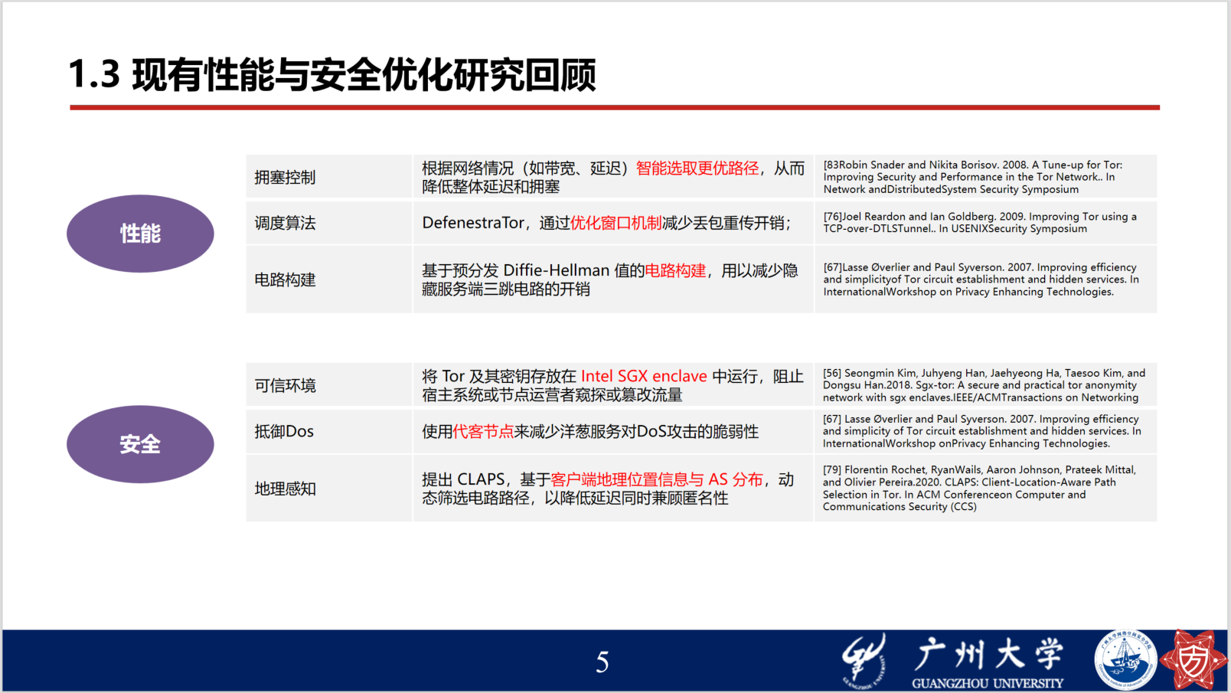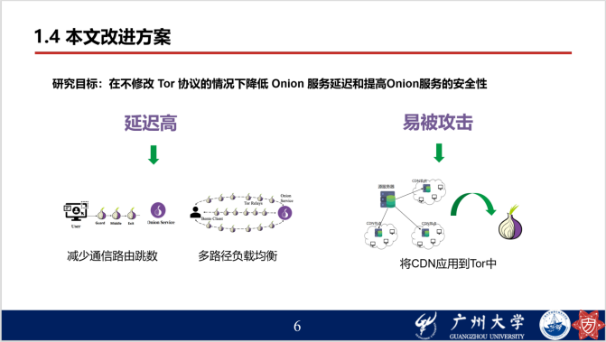

- 方法设计部分：这里主要对作者提出的几个改进方案的一些细节进行介绍，我以总分的形式结合直观的框架图讲解不同模块的设计和模块间的联系与相互作用，拆分每个模块以他具体实现的流程进行讲述
- 实验验证部分：论文中作者进行了多个实验，并且在附录中追加了一部分实验，为了让同学们更好了了解实验目的，我梳理了所有实验并按实验目标分成了三个类，然后逐步对每个目标进行的核心实验进行展示，最后总结了实验的验证结果
- 总结展望部分：这部分主要总结作者提出改进方案的一些优势和局限性

（二）反思认识
1.阅读阶段的反思
在阅读阶段，结合以往研讨厅的反思以及学习到的方法，我对论文进行了分阶段阅读，虽然已经对这篇论文的研究问题和作者的贡献有了比较清晰的认识，但是在听完老师的反馈后我发现我对论文的阅读深度不够。对比优秀作品后，我认识到
- 对比精读：将论文方法与相关工作细致对比，能更清晰地定位其创新价值与技术演进路径。
- 深究核心机制：不要因急于求成而钻入技术实现细节，对于论文方法的后续工作我们也需要进行思考，比如探究方法的可行性，部署是否会遇到新的问题，又该如何解决等等。
2.PPT准备过程反思
- 学会凝练，凸显重点：研讨厅的核心在于交流思辨而非面面俱到，我认识到在PPT制作中应当注重关键信息的精准提炼，侧重图文结合地呈现核心设计逻辑与关键实验结论，而非堆砌细节。这要求对内容有深刻理解，方能做到重点突出、逻辑清晰。
- 逻辑主线贯穿听众视角：由于汇报面向各种研究领域的听众，我认识到应当高度注重逻辑的引导性。从问题背景和研究意义出发，梳理前序方法的局限，自然引出本文的改进方案和设计思路。遵从以听众理解为导向的PPT设计，有助于听众了解复杂的技术细节。
3.汇报过程反思
- 口头表达与汇报节奏把控：我认识到，将严谨的论文表述转化为流畅、易懂的口头表述是汇报成功的关键因素。这不仅是语言风格的转变，更要求对内容有更透彻的掌握（能够提炼出文章的“核”）。同时也需要控制好每一章节的时间，在有限时间内详略得当，不要过多赘述重复内容，确保听众能够完整的听下去。

二、反响分析【 】

（一）听众反响
在互动环节，听众也提出了一些具有代表性的问题，包括CenTor的副本的管理、μTor的性能开销，实际部署会面临什么样的问题等，这些问题都是这篇论文的核心内容，也是我没考虑到的一些点。
听众的反馈也让我认识到自身在讲述过程中的不足，例如在讲解CenTor模块设计的时候没有说明这个模块设计的原因，导致听众不清楚方法的设计目的以及模块之间的逻辑过渡，影响了整体的交流效果。

（二）改进措施
1.制作PPT时多自己思考，自己输出反馈
汇报完PPT后我发现我的PPT内容有些部分还是比较混乱，逻辑不够清晰，虽然我自己可以理解，但是研讨厅是为了让不同领域的听众也能理解，所以PPT内容必须要条例清晰，逻辑合理，问题和解决方案明确，而我有些部分只是按照自己的逻辑去讲解，这不利于和听众交流，为此，我认识到可以在制作PPT内容时，每完成一个模块自己思考该模块可能的问题，提高PPT内容合理性和逻辑性。
2.在讲解过程中注意逻辑连贯性
同学和老师的问题反映在讲解过程中存在一些逻辑过渡的问题，导致内容不够清晰，对此，我应该在内容切换的过程进行改进，增加一些过渡的关键词，可以在汇报前进行多次试讲，尽量建立PPT每一页之间的逻辑连接前呼后应。确保听众能够理解你的整体逻辑流程。

三、作法理解【 】

（一）对老师点评的理解
1.对提问老师徐光侠老师点评的理解
徐光侠指出在CenTor框架中启用单跳模式来减少延迟，需要分析作者提出的这种优化方案是否牺牲了什么，关于这一点内容我也在ppt种分析了这种单跳模式是否会导致匿名性缺失，分析结果是副本确实会丢失匿名性，但是源站的匿名性是没有缺失的。
徐光侠老师还指出作者这种改进方案的在真实网络环境去大规模部署的可用性，需要思考大规模部署他可能遇到的潜在问题和挑战，比如对可信环境的依赖以及性能的影响，以及大规模部署CenTor必然会产生大规模的副本，对于副本的管理也是需要考虑进去。
- 对副点评束建钢老师点评的理解
束建钢老师指出这篇论文主要改进两个方面，在性能方面的改进方案比较明确，但是在安全方面的改进讲的逻辑不够清晰，不能用公式去讲解作者的方案，要分析出论文方法解决的问题，如何解决的，听完老师给我梳理的逻辑，我明白的在安全方面改进的具体逻辑：在Tor网络中去部署内容分发网络需要去增加Bento节点，这必然会增大Tor网络被去匿名化的攻击面，而论文中关于如何解决这个问题的解决方案是提出了一个量化指标来衡量每个区域的匿名性，让客户去选择匿名性好的区域。对此，我对论文改进的方案有了更清晰的理解。
3.对主点评吴世忠老师点评的理解
吴世忠老师指出本文中CDN网络的设计可以对Tor网络进行优化，但是在优化过程需要解决一些难题，之后的研究可以在这篇论文的基础上进一步研究，尝试解决一些真实部署的潜在挑战，或者可以尝试在设计Tor的CDN时优化Tor网络其他存在的问题，比如源数据的泄露仍然需要保护，本文设计Tor的CDN并没有去优化这一点以及影响到安全性和匿名性的因素也可以考虑。

（二）优化作法
抓住论文方法的核心，理解方法的解决的问题，不足的地方进行二次创作。研讨厅不应只是对论文内容的简单陈述，而应落实真实研究场景之中，对我的研究方向起作用。对于论文中提出的改进方案、也确切是我们讨论、学习的点，我们可以将它当做一个参考，进行相应的研究。然而对于我们质疑的、不合理的点，我们应该进行相应的改进，改进的点应该融合我们的研究方向、以及我们关注的侧重点，评估其是否实际更优、更符合实际场景。这样才是阅读论文重要的点、收获的价值。
以上是我针对本次研讨厅汇报的总结，也是我三次研讨厅之后的收获，努力汲取经验，争取以后的学术之路更加顺利。

